DP od 27. 4. do 1. 5. 2020 – 1. skupina, 2. třída M, Čj, Prv, Vv, Tv
Dobrý den, vážení rodiče,
posílám domácí práci. Pro jistotu Vás jako vždy prosím o zasílání prací nebo alespoň o informaci, jak se vám práce daří, na jaké jste stránce, když pracujete, pište prosím datum, děkuji za spolupráci,
Ratajová.
M – PS s. 51; 14 – 17, list, sloupec 50, 51, násobení a dělení 3 sloupec 5, 6. Umět zpaměti násobení a dělení 3. Při přechodu přes 10 v žádném případě nenechte děti odříkávat řadu, tento návyk se velmi špatně odnaučuje a děti se pak nenaučí pracovat s čísly.
PS s. 14/1 napište zápis: V masce …. 88 dětí
Bez masky …7 dětí 88 + 7 = …
Celkem ……..? dětí ˄
2 5
Na karneval přišlo …. dětí.
PS s. 14/2 – zkuste vymyslet (1.Čarodějnice, 2. Hříbeček, 3.Sněhurka)
PS s. 14/3 – prosím, dodělejte dětem nožičky k rozkladu, výsledky píšeme podle barev
PS s. 14/4 – prosím, dodělejte dětem nožičky k rozkladu
PS s. 15/1 – prosím, dodělejte dětem nožičky k rozkladu
PS s. 15/2 – vybarvíme
PS s. 15/3 – dubů – 37 + 9 = … celkem: ….+ 37 = …
˄
PS s. 15/4 – třešní: 26 – 5 = … celkem: … + 26 = …
PS s. 15/5 – švestek: 0 jabloní a hrušní: 56 + 8 = …
˄
PS s. 15/6 stejný počet stromů jako děr
PS s. 15/7 – prosím, dodělejte dětem nožičky k rozkladu
PS s. 15/8 – vypočítáme, umíme
PS s. 16/1 – zápis: v první ……36 knih ← 36 + 8 = …
ve druhé… o 8 více než ↑ ˄
ve druhé…..? knih
Ve druhé poličce je …. knih. Musíme napsat celé.
PS s. 16/3 – první tabulku vynecháme, takto je obtížné použít rozklad, druhou tabulku odečteme
PS s. 16/4 – vynecháme, takto je obtížné použít rozklad
PS s. 16/5 – zápis píšeme hned na 1. řádku:
Olinka ……….52 knih ←
Terezka …o 7 knih více než ↑ 52 + 7 = …
Terezka ………? Terezka má … knih.
PS s. 16/6 – zápis píšeme hned na 1. řádku:
Adélky ……… 45 stran ←
Jiřinky …o 20 stran méně než ↑ 45 – 20 = …
Jiřinky ….? Kniha Jiřky má …. stran.
PS s. 17/1 – prosím, dodělejte dětem nožičky k rozkladu
PS s. 17/2 – nepočítáme, vybarvíme
PS s. 17/3 – přečteme, zapíšeme příklad a výsledek
a) 54 + 8 = … b) … + 9 = … c) Vašek: … - 2 = … Libor: … + 2 = …
˄ ˄
PS s. 17/ 4 5 + 5 + 5 + 5 + 5 + 5 = …. 6 + 6 + 6 + 6 + 6 + 6 =
4 + 4 + 4 + 4 + 4 + 4 + 4 = 7 + 7 + 7 + 7 + 7 + 7 =
PS s. 17/ 4 – vynecháme
PS s. 51/1 – zaplníme 6 důlků 3 18 : 3 = 6
18 – 3 – 3 – 3 – 3 – 3 – 3 = … Zaplním 6 důlků.
PS s. 51/2 – kuličky dáme v každém řádku do kroužku po 3, výsledek dělení je počet kroužků, výsledek násobení je počet kuliček.
3 : 3 = 1 1 . 3 = 3
6 : 3 = 2 2 . 3 = 6
9 : 3 = 3 3 . 3 = …
12 : 3 = 4 4 . 3 = …
15 : 3 = 5 5 . 3 = …
18 : 3 = 6 6 . 3 = …
21 : 3 = 7 7 . 3 = …
24 : 3 = 8 8 . 3 = …
27 : 3 = 9 9 . 3 = …
30 : 3 =10 10 . 3 = …
PS s. 51/ 3 – vynecháme, PS s. 51/ 4 – Najdeme chybějící násobky a zapíšeme je.
Čj – PS s. 33- 36, písemně do domácího sešitu učebnice s. 111/ dě, tě , ně a), b) - 2 cvičení, písanka s. 23, 24, čtení s porozuměním 1 stránku denně.
PS s. 33/1
Jednou našla v lese myška Hrabalka budku a zůstala v ní bydlet. K budce přiběhla žabka Kuňkalka a začaly bydlet spolu. Když kolem skákal zajíček Ušáček, velmi se mu budka zalíbila. A tak už v ní bydleli tři. Po čase k domečku přiběhl vlk Šedivák. Zvířátka ho vzala také k sobě. Všichni si spokojeně žili. Ale jednou se k chaloupce přikolébal medvěd Všechnosněd a chaloupku rozbořil.
PS s. 33/2 vymyslíme jména pro zvířátka, mohou být i lidská, nezapomeneme na velké písmeno na začátku vlastního jména
PS s. 33/ 3 obecné názvy píšeme s malým písmenem na začátku slova
čaroděj Rumburak pták Ohnivák
kocour Mikeš čert Belzebub
PS s 33/4
obecná jména: žabka, pes, včelka, kočka, trpaslík, město princezna, kocour, pan medvídek
PS s. 34/1
Knížku napsal pan spisovatel Bohumil Říha.
Vypráví příběh chlapce jménem Honzík. Ten jel poprvé sám vlakem
K babičce a dědečkovi do vesničky, která se nazývala Koníkovice.
Tam si našel nové kamarády. Jmenovali se Frantík, Ferda a
Terezka. Kamarádem se mu stal i pes Punťa a vepřík Princ.
PS s. 34/2 - jména samozřejmě můžete vymyslet sami
Praha, Brno
Zálesí, Tomice
Sněžka, Praděd
Vltava, Sázava
PS s. 34/3 PS s. 34/4
Přítel Karlík Kulatý Slečna Blanka Bosá,
vůbec není kulatý. běhá ráda bosa.
Přes pohoří Krkonoše, Pan Bota s ní bydlí v bytě,
kráčí krokem Krakonoše. boty vyzouvají hbitě.
SOUTĚŽ: brouk Pytlík pohoří Beskydy
PS s. 35/1 – napište sami, jméno paní učitelky a paní ředitelky máte v žákovské knížce
PS s. 35/2 – svoji ulici a ulici kamaráda sami, škola: Za Invalidovnou 1
PS s. 35/3 – napište sami
PS s. 35/4 – Pohlednice bez adresy by nedošla.
Ahoj své jméno!
Kamarád(ka)
své jméno:………………………..
svou ulici: ………………………...
směrovací číslo……………… PRAHA 8 (nebo jiná)
PS s. 36/1 – doplň a napiš OTRP – druhy vět
V lese Řáholci žil loupežník Rumcajs. [ ]
Narodil se jeho ženě Mance syn Cipísek? [ ]
Rumcajsi, běž rychle do města Jičína! [ ]
PS s. 36/1
Starý rak Robert rozstříhal Radkovi rukavice.
Zuzana Zunová zalévala se zahradníkem Zdeňkem zeleninu.
Paní Hana Hladká z Hodonína koupila hladkou mouku.
Slávek Sláma ze Svitav se setkal se Sylvou Svobodovou.
PS s. 36/1
[ 1 ] háj lesík [ 2 ] pečovat starat se
[ 2 ] lovit chytat [ 3 ] potrava jídlo
[ 3 ] skrýš úkryt [ 1 ] klid pokoj
PS s. 36/4 – Bětka, Věrka, Matěj
Prvouka - PS s. 42, 43, učebnice s. 50, 51
PS s. 42 by měly děti zvládnout sami, je to opakování, píšu jen pro kontrolu.
PS s. 42/1
Jarní měsíce jsou duben, květen, červen. Z teplých krajin přilétají stěhovaví ptáci. Ptáci mají tělo kryté peřím. První jarní květiny jsou sněženka, sedmikráska a pampeliška. Květy opylují včely. Dávají nám med.
PS s. 42/2
Topol, pes, Kůň, králík, růže, pivoňka, Vánoce, Silvestr, jmeniny
Pivoňka kvete na jaře, ale až později (duben, květen)
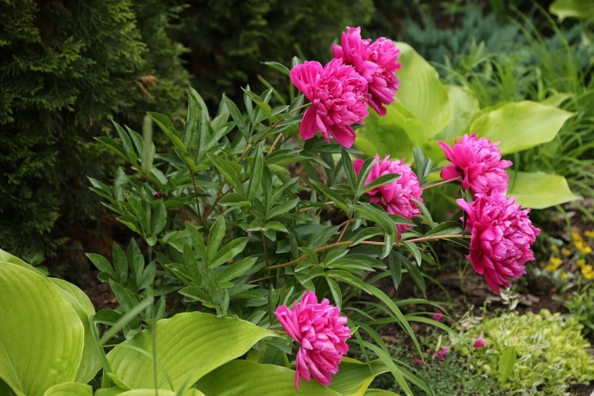
PS s. 42/4 – vybarvi a rozmotej žížaly
PS s. 43/1 – nakresli 2 luční květiny a motýla podle učebnice s. 50
PS s. 43/2 – bělásek, otakárek, babočka paví oko – učebnice s. 51 – vybarvi motýly
PS s. 43/3
Na louce rostou kopretiny, zvonky a heřmánek.
Na louce poletují motýly, včely a mouchy.
Na louce běhají ještěrky, syslové a zajíci.
Tv – cvičíme rozcvičky a dále dle individuálních možností (míč, švihadlo, posilování, cvičení radiem, televizí, tanec…) rozcvičky na YouTube můžete najít zde: https://www.youtube.com/watch?v=lQTUX9_VGTw
Vv – nakreslete motýla na louce, velikého, na papír A4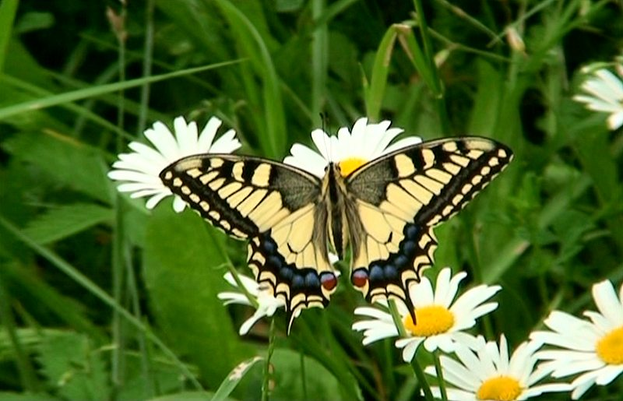
Otakárek fenyklový – není v učebnici

